Zeit-Fangen
Ort Nicht-Schwimmerbecken
Material Stoppuhr
Organisation Die Spieler der Mannschaften A und B positionieren sich zu Beginn folgendermaßen im Becken (siehe Abbildung).
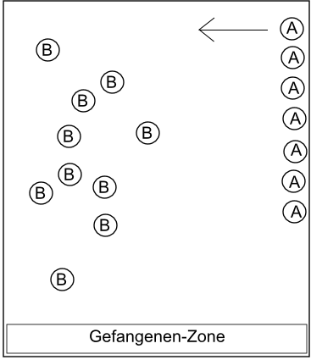
Beschreibung
Zwei gleich große Mannschaften treten gegeneinander an. Die Spieler der Mannschaft A stehen in einer Reihe am Rand des Nicht-Schwimmerbeckens. Die Spieler der Mannschaft B stehen verteilt im restlichen Becken. Die Fängermannschaft A schickt nun den ersten Fänger ins Becken, der versucht, einen Gegner durch Abschlagen zu fangen. Gelingt ihm das, muss der abgeschlagene Spieler in die Gefangenen-Zone (siehe Abbildung). Der Fänger schwimmt zurück zu seinem Team und schlägt dort mit dem 2. Fänger ab. Dieser versucht nun einen Schüler aus der Mannschaft B zu fangen. Hat Mannschaft A alle Spieler aus der Mannschaft B gefangen, stoppt der Lehrer die Zeit. Anschließend werden die Rollen getauscht und Mannschaft B wird zu Fängern. Die Mannschaft, die es schafft, in kürzerer Zeit die gegnerische Mannschaft zu fangen gewinnt.
Hinweis:
Ein Fänger, der nach einer gewissen Zeit keinen gegnerischen Spieler fangen konnte, darf den nächsten Spieler seiner Mannschaft ins Feld schicken.

